2014年金华六校联谊第二次中考模拟语文试卷
（本卷总分120分，其中书写分4分。） 2014.5
一.语文知识积累与运用（24分）
1、 下列加点字的注音全都正确的一项是 （ ）（2分）
A. 鞭笞（chī） 荫庇（pì） 戛然而止（jiá）
B. 悲怆（chuànɡ） 俨然（yǎn） 一蹴而就（cù）
C. 沉湎（miǎn） 造诣（zhǐ） 忍俊不禁（jīn）
D. 啜泣（chuò） 猝然（cù） 气冲斗牛（dòu）
2、 下列词语没有别字的一项是（ ）（2分）
A. 孪生 峰峦起伏 菲薄 获益匪浅
B. 遗憾 擎天撼地 瑕疵 应接不遐
C. 渊源 世外桃园 竦峙 毛骨悚然
D. 器重 器宇轩昂 旷野 恃才放犷
3、依次填入下列句中空缺处的词语恰当的一项是（ ） （2分）
①“为什么我们的学校总是培养不出杰出人才？”钱学森提出的这一艰深命题，需要整个教育界乃至社会各界共同 。
②正是基础薄弱、违法违规生产、监管不利等原因， 了矿难事故接连不断发生。
③我的视线顷刻间 了。朦胧的泪眼中，我 看到了村旁长长的路，路旁那长长的小巷，巷里那根长长的竹棒，竹棒后蹒跚着一个长长的、长长的人影。
A．解答 导致 迷糊 依稀 B．破解 造就 迷糊 仿佛
C．解答 造就 模糊 仿佛 D．破解 导致 模糊 依稀
4、下列句子中没有语病的一项是（ ）（2分）
A. 面对西方文化的全面冲击，自觉传承华夏文明就成了每一个中国人义不容辞的责任。
B. 2010年，在我国南方抗旱救灾中，涌现出了一大批感人至深，令人敬仰的英雄事迹。
C. 一个卫生城市的标志不仅在于环境的洁净，更是在于广大市民卫生素养、文明意识。
D. 是否选择对社会对未来负责的低碳生活方式，是衡量现代人良好文明素质的重要标准。
5、名著阅读（4分）
根据所提供的材料，完成下列各题（以下五题选做四题）。
（1）《朝花夕拾》中给“我”买《山海经》的人是___________。
（2）___________却有算计：爬上树，一只手使击子，一只手将锦布直裰的襟儿扯起来，做个兜子等住，他却串枝分叶，敲了三个果，兜在襟中，跳下树，一直前来，径到厨房里去。那八戒笑道：“哥哥，可有么？”
（3）《名人传》的作者是罗曼·罗兰，他是二十世纪享誉国际文坛的法国现实主义作家，是一位伟大的民主主义者和人道主义者，有“欧洲的良心”之称。他的另外一部长篇小说＿ ＿ ＿获1915年度诺贝尔文学奖。
（4）《格列佛游记》中格列佛在_______(国名)曾用两根特制的圆棍弹琴，国王、王后听了都非常满意。
（5）《水浒传》中梁山好汉戴宗有道术，绑四个甲马，可日行八百里，他的江湖绰号是________
6、补写出下列名篇名句中的空缺部分（6分）
（1） ，山色空蒙雨亦奇。（苏轼《饮湖上初晴后雨》）
（2）了却君王天下事， 。（辛弃疾《破阵子》）
（3）长风破浪会有时， 。（李白《行路难》）
（4） ，蜡炬成灰泪始干。（李商隐《无题》）
（5）古今中外，凡成就一番事业的人，他们在成功与挫折面前始终保持着 “ ， ”的心态。（用《岳阳楼记》中的一句名言填空）
7.综合性学习。（6分）
同学们在活动中搜集了以下材料：
材料一： 2014春节期间，央视推出了“家风是什么”的系列报道。篮球明星姚明说，小时候曾因撒谎被家人揍过，他对家风的最深体会是两个字：诚实。诺贝尔文学奖获得者莫言说：“家风好代表这家人的人品好。我们家的家风最主要的就是重视学习、文化，与人为善。”家风是指家庭或家族的传统作风。
材料二:三国时期就有《家训》，南北朝时期《颜氏家训》，清代有《曾国藩家书》，现代有《傅雷家书》，家风已成为中国家庭传承千年的精神尺度。
材料三：中国青年报调查显示，最受重视的三大传统家风是：诚实守信、尊老爱幼和待人忠厚，而最受推崇的新家风依次是：不啃老不坑爹、民主平等、互相体谅等。
以下是调查结果：
内容 | 比率 | 原因
推崇传统家风 | 71．2% | 它是传统文化的传承
推崇新家风 | 23．0% | 它具有时代特点
不好说 | 16.8%
⑴. 请根据以上材料说说家风是什么？（2分）

⑵．假如你是“家风是什么”的小记者，前去采访姚明。请你设计两个采访问题。（2分）

⑶．阅读材料三，说说你的探究结果。（2分）

二 .现代文阅读 （27分）
（一）阅读下面这篇文章，完成10-13题。（12分）
【材料一】
男人的大脑与女人的大脑并不完全相同。换句话说，人类的脑子可分为“男性脑”和“女性脑”两大类型，两者之间至少有三大差别：
首先是大脑结构。以脑中一种称为胼胝体的组织为例，女性大于男性，而胼胝体是沟通左右两半脑的桥梁，故女性左右脑之间的沟通较男性强。
二是大脑功能。女性大脑的成熟速度快于男性，如刚刚出生的女婴，其脑成熟程度比同龄男婴早4个星期，进入青春期后少女较少男早熟2～3年。
三是智力优势各有千秋。大多数男性左半脑“辛苦”而右半脑“闲置”，其优势主要体现在科学天赋与分析能力等抽象思维方面；而女性则是左右脑兼用，其嗅觉、听觉等感官功能、社交能力、语言表达、词汇掌握和精细手工操作等方面特别突出，故男女各有擅长。
这种差别可以追溯到远古，当时人类还处于洪荒时代，男性的主要职业是狩猎，故男性的大脑是在适应狩猎的活动中逐渐发达起来的。他们的大脑为了判断猎物之间的距离而练就了空间和方向认知能力，因此天生就比女性方向感强；女性则受到生养子女、从事家务、贤妻良母角色的影响，致使大脑的沟通交流能力特别发达，因而细致、敏感，能够通过察言观色来了解对方的心理，直觉灵敏，善解人意。
【材料二】
你大概意识不到，当我们看一个物体的时候，正常人的大脑两个半球都参与了活动，而且它们分工明确。假如用树木和森林来形容，那么右半脑“见”的是树木，而左半脑“见”的是森林。合起来，正常人“既见树木，又见森林”。一旦左半脑损伤，人就“只见树木，不见森林”；如果右半脑损伤，人就“只见森林，不见树木”。
大脑是人体最重要的器官, 同时也是最为复杂的器官。科学家虽然一直对人类大脑进行研究, 可仍未完全了解它,仍有很多秘密等待他们去发现和解答。
【材料三】
半个世纪以前,科学家们认为,一个人超过6岁时大脑就停止发展。而到了20世纪80年代,这一传统观念受到挑战。美国科学家研究发现,3～6岁时,大脑灰质主要在前脑部增多,这个区域与人的行为组织和计划能力以及精力的集中能力有关,而在6～12岁,则主要在后脑部增多, 该区域与人的感情和语言能力以及空间的判断力有关,这就是人过12岁以后学习语言感到困难的原因。同时,他们认为人脑的可塑性极大,只要条件允许,可以在相当大的程度上对脑进行不同程度的重塑,因而成年人的大脑皮质同样具有可塑性。
现代科学提醒我们：大脑随人一起成长,人的智力成长可以一直持续到八九十岁，也就是说，健康的人在一生中只会越来越聪明。 （选文摘自《科学大众》等杂志，有删改）
8．请分别概括三则材料说明的内容。（3分）
【材料一】 【材料二】 【材料三】
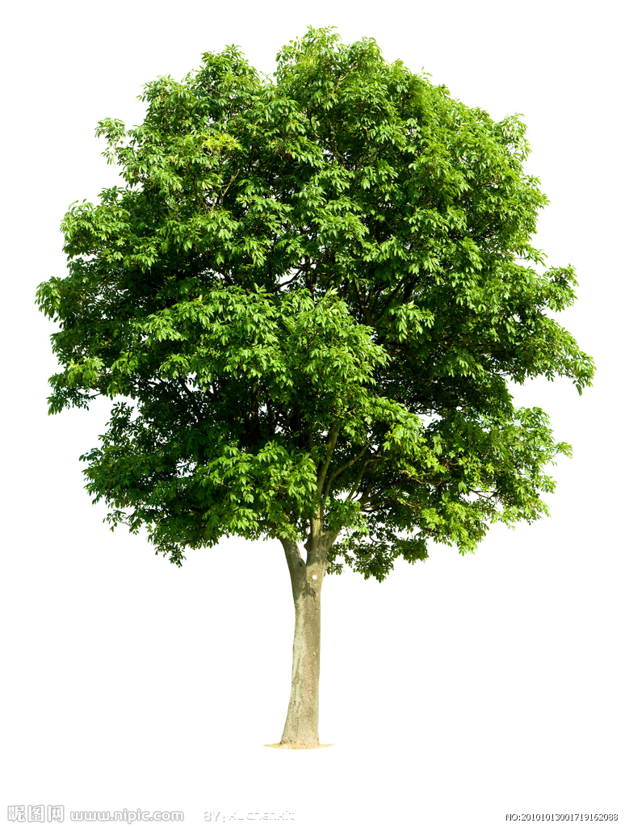
9．如果说图A是正常人使用大脑所见，那图B是哪一个半脑所见？请结合“树木”与“森林”的含义，说说你的理由。（3分）
图A 图B

10．对文章的理解和分析不正确的一项是（ ）（3分）
A．在阐述男女之间大脑功能的差别时，主要采用了举例子的方法，具体而又形象。
B．大多数男性右半脑“闲置”，而女性左右脑兼用，说明女性智力优势比男性大。
C．“最重要”“最为复杂”，分别从性质与结构两方面强调了大脑的不可替代。
D．人过12岁以后学习语言感到困难，主要是因为后脑部的大脑灰质停止增多。
11．联系选文，说说你对下面一则新闻的看法，并阐述理由。（3分）
2015年，南京市人民中学将恢复南京市汇文女子中学的校名，届时将只招收女生。
——《现代快报》（2014年4月3日）

（二）一场流泪的宴席
王晓静
(1)那一年师范毕业后，我在一所学校担任班主任。班里有个男孩引起了我的注意。他进班时的成绩是第一名，但总是低着头走路，看上去自卑落寞。每到中午放学时，同学们都争抢着涌向食堂，只有他静坐着看书，好像一点也不饿的样子。有次我故意把教案忘在讲台上，在外面踱了十几分钟后回到教室，偌大的教室里只有他一个人。他一见我进来慌得赶忙把手放进桌斗。我装作没看见的样子若无其事地说：“看我这记性，教案忘带了。”他正咀嚼着食物红着脸朝我笑笑，赶紧埋下了头。我快步走出教室，眼眶不由得酸了。我刚才看得清清楚楚，他左手一袋榨菜，右手一个馒头，十几岁正长身体的男孩，整天吃的就是这些啊！
(2)我找到学生入班时填的家庭情况表，他的表里，亲人一栏赫然写着爷爷奶奶的名字，家人工作栏里写着务农。“他的父母呢？难道他是个孤儿？”男孩苍白的面容一直在我脑海里旋转，我的心渐渐地变得柔软，又有些许疼痛。
(3)那时住在教师公寓里的我每天都自己做饭，有时候就喊他过来一起吃。刚开始，他怎么都不肯，满脸都是羞涩不安。我劝慰他说：这是对优秀生的奖励，只要在班里考第一名的学生都有这个待遇。我知道以他的资质会一直稳居第一。果然，他学习更努力了，不仅在班里一直是第一名，在年级里也遥遥领先。慢慢地，他不再那么拘谨了，有时还会早早来，帮我洗菜切肉。而我为了他的自尊心，没把这事告诉任何人。
(4)高考结束了，那个暑假，他在县城的一家饭店打工。有次我经过那个饭店，看到他正满头汗水地端着一摞盘子疾步走过，身上那件泛白的背心像水洗了一样湿嗒嗒的。我背过脸去，心里酸痛不已，生活的重负不该早早地压在这个年少的孩子身上啊。
(5)通知书下来时，他飞奔着来找我，兴奋地说：“老师，我考上了！”我激动地站了起来。我知道，那个大学是他的梦想。他忽然说：“老师，今晚我想请你去‘一品阁’吃饭，你一定要来啊。”他眼巴巴地看着我，眼里满是真诚的感情。我脑海里马上浮现出他在饭店里大汗淋漓的样子，那是他的血汗钱啊！更何况，“一品阁”是我们这儿最高档的饭店，我怎么忍心花他辛苦挣来的钱？我不顾他的哀求，果断拒绝了。
(6)他大概看出了我的坚决，低着头默默地走了。那清瘦的背影写满了失落和难过，他微微驼着的背好像承载着什么沉重的负担，走得很慢很慢。
(7)我呆呆地坐着，脑海里满是他的背影。忽然，我明白了，他不能承受的是我这三年对他的关心。这一蔬一饭之恩对我来说不算什么，毕竟单身的我经济上还算宽裕，但对于他来说，他必须要报答，不管是什么形式。而我却剥夺了他的权利，所以这种不能回报的恩情才会压得他直不起腰来。
(8)我马上冲出去，朝着他喊：“晚上我们去吃饭！”他回过身，远远地，我看到他的笑容在风中瞬间绽放，从没见他笑得那样灿烂过。
(9)那顿饭我和他都喝了点酒，一向内敛寡言的他，话变得特别多。我当时脑袋晕晕的，记不清他说了些什么。只清楚地听到，他说他早就知道：我说的奖励制度只是个借口，是为了能让他吃好饭。他的父母早亡，这是他第一次感受到家人之外的温暖。
(10)那是我吃过的最辛酸疼痛的谢师宴。它让我触摸到一个少年坚韧而善良的心。他伏在桌上一直哭，我抚着他抽动的肩膀，忍不住也掉下了泪，那是疼痛的泪，欣慰的泪，也是幸福的泪。我相信，懂得感恩的他怀抱着这份温暖即使遇到再多的风雨，也会微笑着走下去。善良已如种子播撒在他年轻的心中，并发芽开花，一派鸟语花香。他不会再觉得凄苦，因为心中有爱的人是不会感受到尘世冰冷的。
（选自2014第8期《微型小说选刊》）
12．文章主要写了几件小事？请用简洁的语言概括。（3分）

13．结合语境赏析文中划线的句子，分析其表达效果。（3分）
（1）那清瘦的背影写满了失落与难过，他微微驼着背好像承载着什么沉重的负担，走得很慢很慢。

14．文中写了“我”与“学生”之间的一段情谊，请任选一个人物分析其品质。（3分）

15．第二段在文中有什么作用?（3分）

16．我们在生活也会遇到像文中学生的老师——“我”，对于生命中的贵人，我们会永生不忘，请简要说说感动你的一个故事（50字左右）。（3分）

三、古诗文阅读（20分）
（一）阅读下面诗歌，完成第16-17题。（4分）
相见欢
朱敦儒
金陵城上西楼，倚清秋。万里夕阳垂地大江流。
中原乱，簪缨散，几时收？试倩悲风吹泪过扬州。
注：靖康之难后，作者朱敦儒南渡，作此词。 中原乱：指公元1127年（宋钦宗靖康二年）金人侵占中原的大乱。倩：请。
17. 词上片的景物描写营造出了怎样的意境，有什么作用？（2分）
_____________________________ ____________
18. 整首词抒发了作者怎样的情感？请作简要分析。（2分）
_________________________________ ________
（二）阅读下面文言，完成18—20题（8分）
于是见公输盘。子墨子解带为城，以牒为械，公输盘九设攻城之机变，子墨子九距之。公输盘之攻械尽，子墨子之守圉有余。
公输盘诎，而曰：“吾知所以距子矣，吾不言。”
子墨子亦曰：“吾知子之所以距我，吾不言。”
楚王问其故。
子墨子曰：“公输子之意，不过欲杀臣。杀臣，宋莫能守，乃可攻也。然臣之弟子禽滑厘等三百人，已持臣守圉之器在宋城上而待楚寇矣。虽杀臣，不能绝也。”
楚王曰：“善哉。吾请无攻宋矣。”
19.解释下列句中加点的词语。（4分）
（1）公输盘诎（ ） （2）吾知所以距子矣 （ ）
（3）而待楚寇矣 （ ） （4）虽杀臣 （ ）
20.下列句子中的加点词与“公输子之意”中的“之”意思相同的一项是 （ ）（2分）
A、学而时习之 B、无丝竹之乱耳
C、辍耕之垄上 D、水陆草木之花
21.用现代汉语翻译下列句子。（2分）
公输盘九设攻城之机变，子墨子九距之。

（三）阅读下面文言文，完成21-24题。（8分）
明末高邮①，有袁体庵者，神医也。有举子举于乡，喜极发狂，笑不止，求体庵诊之，惊曰：“疾不可为矣，不以旬数矣子宜急归迟恐不及也。若道过镇江，必更求何氏诊之。”遂以一书寄何。其人至镇江，而疾已愈，以书致何。何以书示其人，曰：“某公喜极而狂，喜则心窍开张而不可复合，非药石③之所能治也。故动以危苦之心，惧之以死，令其忧愁抑郁，则心窍闭，至镇江当已愈矣。”其人见之，北面再拜而去。吁！亦神矣。 （节选自《广阳杂记》）
【注】①药石：治病的药和石针，也泛指药物。
22．用“/”为下面的句子断句（限断三处）（2分）
不以旬数矣子宜急归迟恐不及也。
23.对句中加点词的解释不正确的一项是（ ）（2分）
A．以书致何（书信） B．子宜急归（适宜）
C．其人至镇江（到达） D．何以书示其人(给……看)
24.翻译下面的句子。（2分）
喜则心窍开张而不可复合，非药石之所能治也。
z
25.袁体庵神医的“神”体现在哪里？ (2分)

- 作文（45分）
26.“门前老树长新芽，院里的枯树又开花……”一首《时间都去哪儿了》唱响大江南北，
它告诉我们不要错过时间。一路行来，生命中不应错过的还有很多人、事、景、情……但同时也错过了很多的人、事、景、情……
请以“那一次，我错过了”或“那一次，我没有错过”为题，写一篇文章。
要求：（1）文体自选（诗歌除外），不少于600字。
（2）不得出现真实的校名、人名。
六校联谊语文答题卷
（本卷总分120分，其中书写分4分。） 2014.5
一、基础知识（24分）
1. 2. 3. 4.
5.（4分）（1） （2） （3） （4）
（5）
6.（6分）（1） 。（2） ，
（3） （4）
（5） ， 。
7.（6分）①

②
③

二、现代文阅读（27分）
（一）8.（3分）

9.（3分）

10.（3分）

11. （3分）

（二）12.（3分）

13. （3分）

14.（3分）

15. （3分）

16. （3分）

三、古诗文阅读(20分)
（一）17.（2分）
18.（2分）
（二）19.（4分）
20.（2分） （ ）
21.（2分）
（三）22.（2分 不以旬数矣子宜急归迟恐不及也。
23.（2分） （ ）
24.（2分）
25.（2分）
四、作文
略

六校联谊语文答案
2014.5
1-4. B. A. D. A
5.（1）阿长（长妈妈） （2）孙悟空 （3）《约翰克里斯朵夫》 （4）大人国 （5）神行太保 （5）
6.略
7. ⑴.家风就是通过父母的言传身教，把做人处事之道、读书之道等潜移默化地传给孩子。
⑵.①了解姚明的成长。②设计采访问题
⑶.①大多数人认同传统家风。②随着时代的发展，家风的内涵逐渐丰富。③传统家风注重如何为人处世而新家风更重视家庭成员之间的平等。
8．（3分）人脑有男女之别 人脑有左右之分 大脑可以重塑
9． 左半脑 因为从图B来看，只有整体感，而却少了细节，符合【材料二】所说，右半脑损伤，人就“只见森林，不见树木”。（判断1分，理由2分）
10．（3分） B
11． 我赞同设立女校。首先，大脑具有可塑性，后天针对性的教育就很有必要。其次，大脑有“男性脑”和“女性脑”之分，女性有自己的优势，也有不足，单设女校可以进行针对性的教学，促进女生全面发展。（答对一点得2分，答对两点得3分）
12. 1.我发现班里一个男孩中饭时就一个人在教室啃馒头榨菜。
2.我以奖励的方式让他到教师公寓吃饭。
3.高考结束，学生通过打工挣钱请我去“一品阁”吃饭。
13 ：（1）运用比喻的修辞，生动形象地写出因我拒绝他的邀请后他失落难过的沉重心情。 14 ：我：一位充满爱心，关心学生、尊重学生、教育方法独特的老师。
学生：既自卑又自尊心，强坚韧善良、知恩图报。
15 ：交代学生家境贫困，是个孤儿的情况，为下文我以奖励的方式帮助关照他的生活做铺垫。 16 ：略。
17. 上片写登楼所见的无边秋色，夕阳流水，营造出清冷萧条的意境，抒发了因山河残破而悲凉抑郁的心情。
18. 前面直抒胸臆，表达亡国之痛、收复中原的心志以及对朝廷的愤慨；后面用拟人的方法，请托“悲风”把泪吹过扬州去，含蓄深沉地表达了忧国忧民的情感。（前或后，答一半，意思对即可）
19、①通“屈”，理屈。 ②用来---的方法 ③入侵 ④即使
20、D
21、公输盘一次又一次地设下攻城的方法，墨子一次又一次地挡住了他。
22.不以旬数矣/子宜急归/迟恐不及也。
23.B
24.高兴到极点心窍就打开了，却又不能关闭，这不是用药能治的。
25.了解病人的病因，对症治疗。不用药物治疗，而是用精神疗法。能够预知病情痊愈的时间。 26.(略)

